OBORNIKI ŚLĄSKIE UL. MAKUSZYŃSKIEGO
DZ. NR 2/3, AM-26

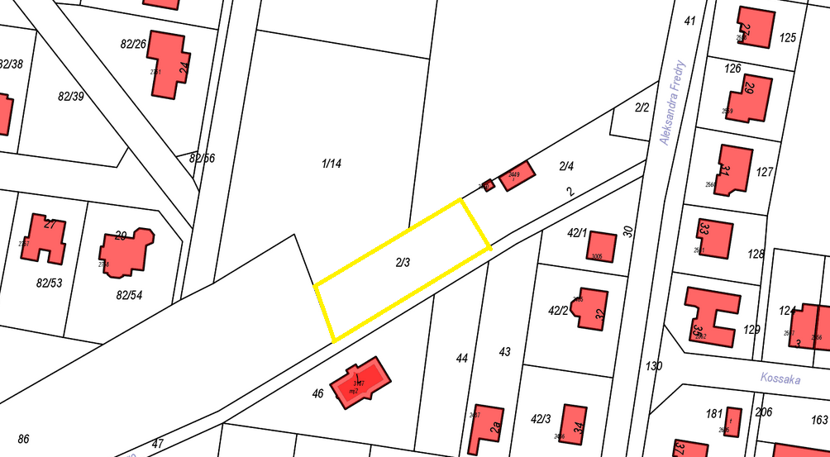

Widok ogólny na nieruchomość

ulica Fredry

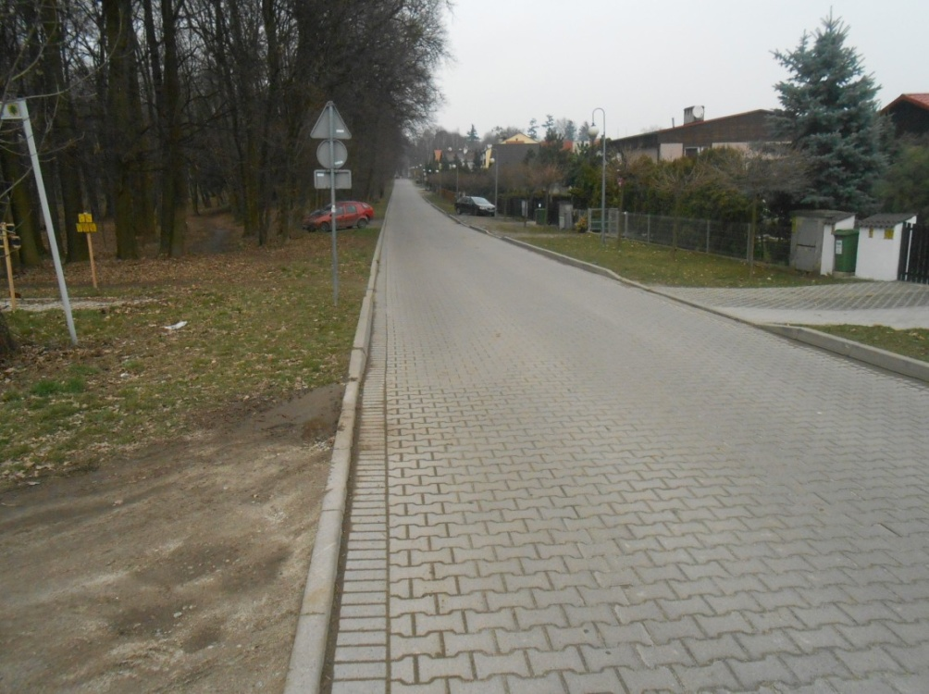

MPZP

